1.解压flash_download_tool工具并打开

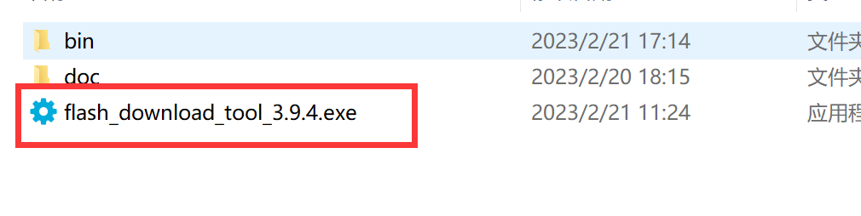

2.选择ESP32点击OK按钮

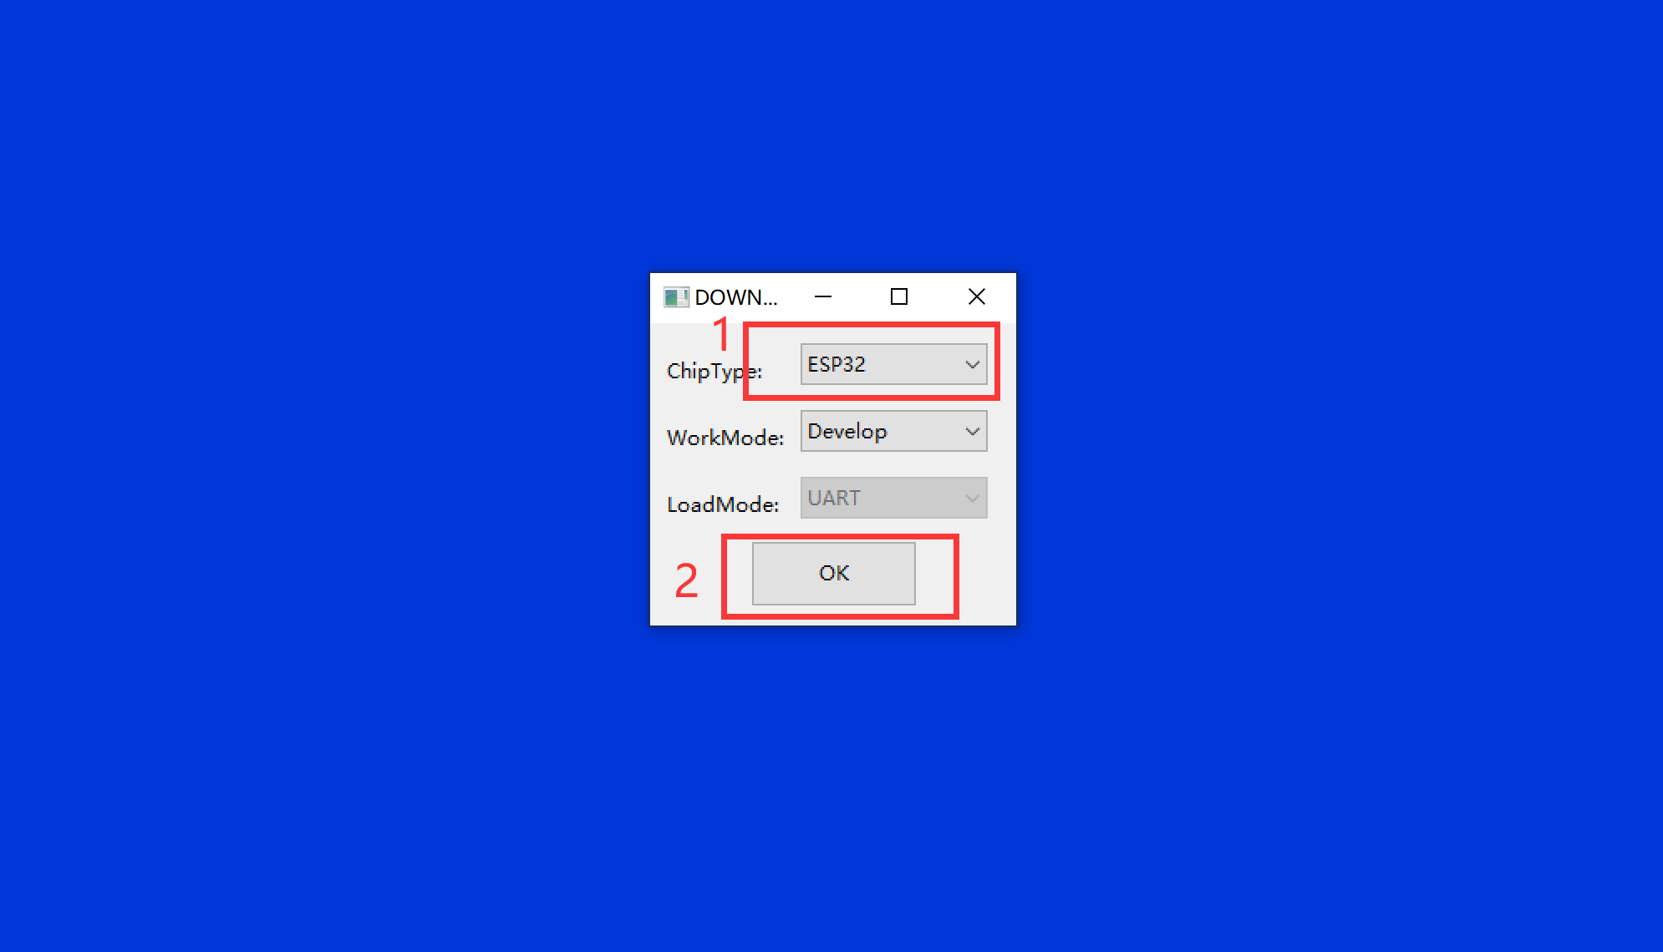

3.按照下面分别选择三个固件

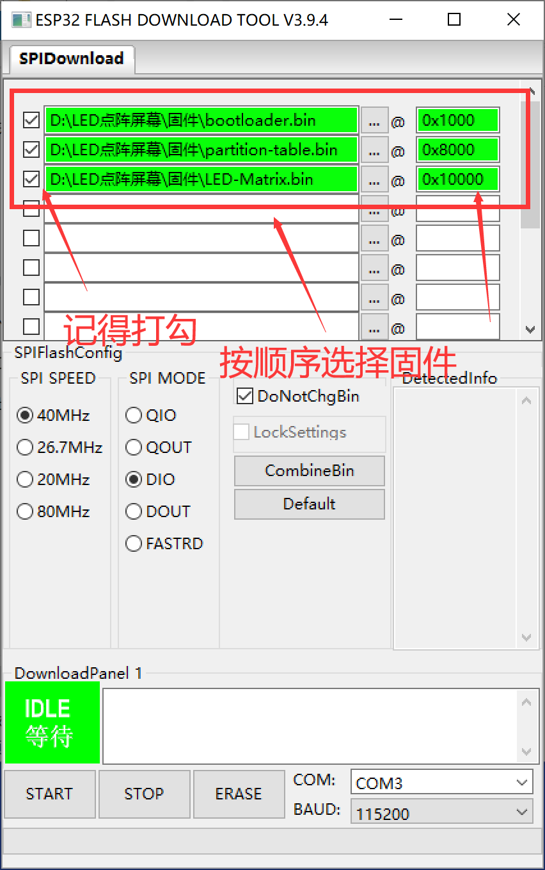

4.选择正确的选项，开始烧录固件，等待烧录完成后按复位

